Муниципальное дошкольное образовательное бюджетное учреждение
«Детский сад № 25 «Сибирячок» комбинированного вида»

Конспект интегрированного занятия в старшей логопедической группе
(развитие речи + музыка)
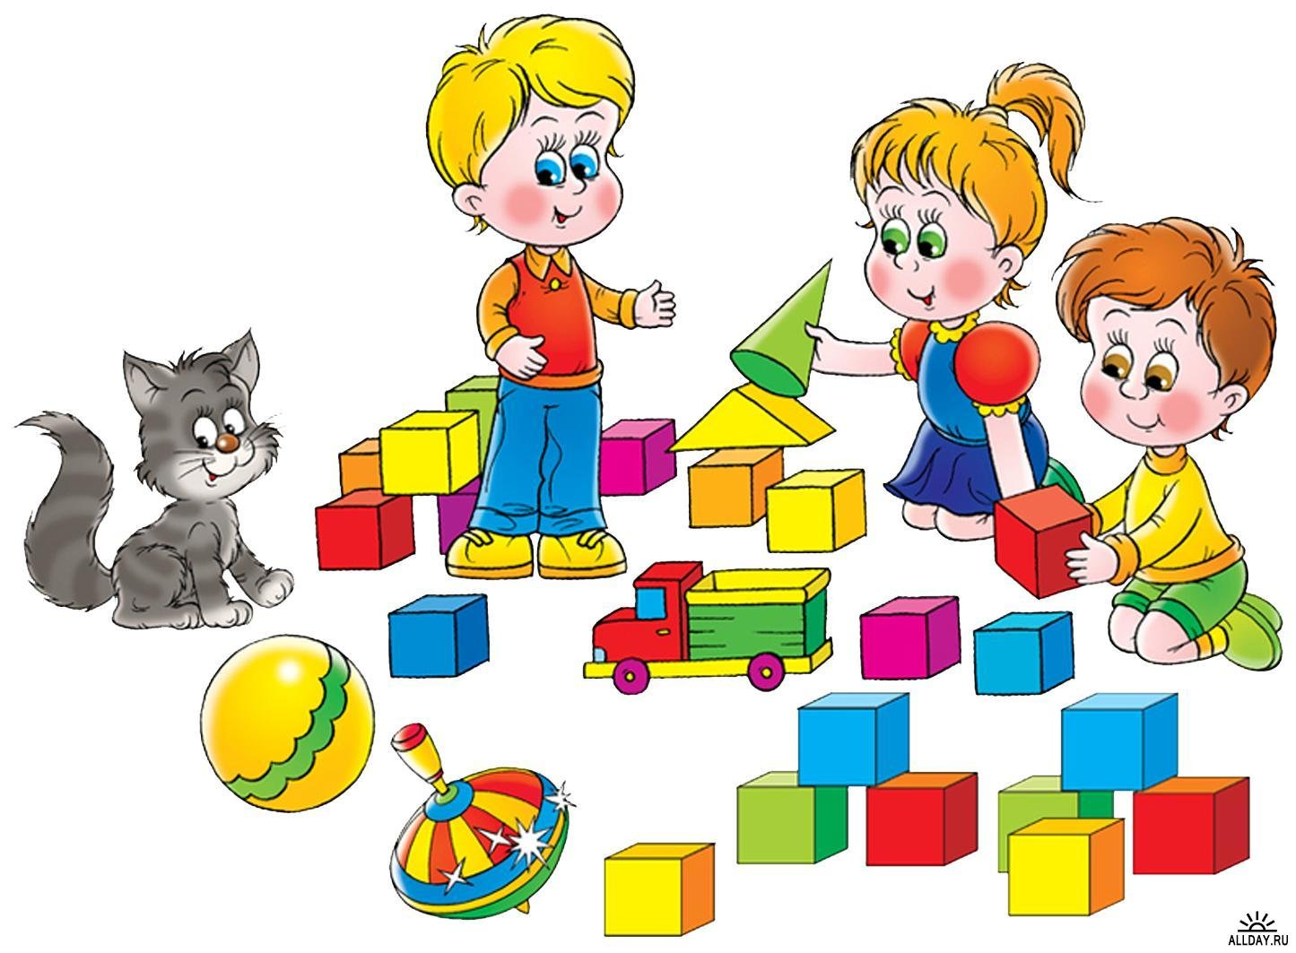

Музыкальный руководитель:
Крашенинникова И.В.

Минусинск, 2020 г.
Дата проведения: 29.09.2020
Форма проведения: непосредственно организованная образовательная деятельность (интеграция логопедия + музыка)
Участники: дошкольники старшей группы «Василёк», воспитатель группы, музыкальный руководитель, учитель-логопед.
Тема: «Мой любимый детский сад»
Цель: Закрепление знаний детей о детском саде.
Задачи:
Образовательные:
- Закреплять у детей знание профессий;
Развивающие:
- Развивать речевую активность на занятии;
- Вызывать желание рассказать о жизни в своем детском саду;
- Активизировать словарь по теме занятия.
Воспитательные:
1. Воспитывать дружеские отношения между сверстниками;
2. Воспитывать любовь и уважение к сотрудникам д/с.

Ход занятия
- Организационный момент. «Подари улыбку»

Собрались все дети в круг,
Я твой друг и ты мой друг.
Крепко за руки возьмёмся,
И друг другу улыбнёмся.
Загадка: Туда хожу я каждый день,
Так нужно, даже, если лень.
Я всех уже ребят там знаю,
Я с ними ем, и сплю, играю.
Туда ходить я очень рад,
Там мой любимый …
(детский сад)

- Основная часть занятия.
Музыкальный руководитель. Ребята, к вам за помощью обратился молодой художник. Ему нужно нарисовать иллюстрации к книге о детском саде. Но вот беда: он никогда не ходил в детский сад, поэтому не уверен в том, что сможет это сделать правильно. В общих чертах он представляет, что такое детский сад: это дом, где воспитывают детей дошкольного возраста, и здесь происходит много интересного. Но вот в какие игры играют в детском саду, чем дети любят заниматься, он не знает. Молодой художник не случайно обратился к вам за помощью: он слышал, что в вашем детском саду очень интересно, вы очень любите играть в разные игры, с удовольствием занимаетесь на занятиях. Он думает, что вы ему обязательно поможете. Ребята, вы готовы помочь художнику?
Дети. Да.
Муз. руководитель. Молодцы, ребята, я очень рада, что вы готовы ему помочь. Если художник не будет знать, чем занимаются дети в детском саду, он не сможет нарисовать картинки так, чтобы, глядя на них, все сразу поняли: это книга о детском саде. Ребята, как можно помочь художнику?
Дети. Можно подобрать картинки, книги, записать наши рассказы о том, чем мы занимаемся в детском саду.
Муз. руководитель. Ребята, как можно рассказать о том, чем мы занимаемся в детском саду?
Дети. Можно написать письмо, выслать наши рисунки о детском саде, фотографии о нашей группе, сделать газету, журнал о детском саде.
Муз. руководитель. Молодцы, как вы все хорошо придумали! Предлагаю сделать фотографии и записать видео наших игр, рассказов, песен - всего, чем мы занимаемся в детском саду и отправить ему по электронной почте. Вы же знаете, что сейчас возможности интернета безграничны – можно послать фотографию в другой город и даже в другую страну и через несколько секунд человек, который находится за тысячи километров от нас, их увидит. Итак, начнём.
Муз. руководитель. Что мы делаем с вами, когда только заходим в детский сад и видим воспитателей, своих друзей?
Дети. Здороваемся. Говорим: здравствуйте, доброе утро, своим друзьям говорим: привет! Давайте сейчас поздороваемся с помощью танца.
Танец «Привет»
Муз. руководитель. Ребята, раз мы с вами находимся в музыкальном зале, то покажем, как у нас проходит музыкальное занятие - не полностью, а фрагмент. Давайте для этого пройдём на стулья.
Для того, чтобы начать петь, нам нужно разбудить наш язычок и голос.
Чистоговорка
Та-та-та- – осень это красота.
Де-де-де – лужи с дождиком везде.
Ду-ду-ду – фрукты собирай в саду.
Пальчиковая гимнастика «Ветер северный подул»
Ветер северный подул (сжимаем и разжимаем кулаки): "С-с-с-с",
Все листочки с веток сдул... (подуть на ладошки)
Полетели, закружились и на землю опустились (помахать ручками в воздухе)
Дождик стал по ним стучать (постучать пальцами правой руки по ладошке левой руки)
Кап-кап-кап, кап-кап-кап!" (постучать пальцами левой руки по ладошке правой руки)
Град по ним заколотил, (кулаком постучать по левой ладошке)
Листья все насквозь пробил. (постучать кулачком правой руки по левой ладошке)
Снег потом припорошил, (потереть ладошки)
Одеялом их накрыл. (положить правую ладонь на левую)
Попевка «Едет, едет паровоз»
Музыкальный руководитель. А вы когда-нибудь задумывались, что такое детский сад и для чего он нужен? (Ответы детей)
М.Р. Ребята, а вы дружно живёте в своей группе? А нужны ли нам друзья?
Коммуникативная игра-танец «Привет»
М.Р. Посмотрите, что у меня на столе? (муз. инструменты) А, для того, чтобы создать оркестр, нам нужны друзья? Или можно играть одному на всех инструментах одновременно?
Оркестр детских шумовых инструментов «Полька» И. Дунаевского
Муз. Руководитель. А какие ещё занятия у вас бывают, кроме музыкальных?
Стук в дверь (Входит учитель-логопед)
Логопед: О чем вы сейчас говорили? (о детском саде)
Игра «Вопрос – ответ»
Логопед. Наш детский сад какой? (Красивый, большой, светлый, яркий, детский, веселый)
- Для чего вы ходите в детский сад? (Играть, заниматься)
- Что нужно соблюдать в детском саду? (Режим, правила поведения)
- Кто работает в детском саду? (воспитатели, заведующая, логопед, мед. сестра, повар, прачка, физрук, муз. работник, уборщица, дворник, электрик)
- Как зовут воспитателей, няню, учителя-логопеда?
- Чему вас учат в детском саду? (Вырезать, клеить, рисовать, танцевать, петь, здороваться, прощаться, спать).
- Что вы любите делать в детском саду? (Играть, рисовать, гулять, бегать) Игра «Посчитай».
Давайте посчитаем, сколько групп в нашем саду. Одна группа, две группы, пять групп. Сколько машинок, игрушек, столов…
Физминутка.
Логопед: В спортивном зале и на площадке вы будете много двигаться, прыгать, бегать. И сейчас мы с вами разомнемся.
Дружно встали на разминку
И назад сгибаем спинку.
Раз-два, раз-два, раз-два-три, (дети наклоняются назад, для страховки упираясь ладонями в поясницу)
Да не упади, смотри.
Наклоняемся вперед.
Кто до пола достает?
Эту сложную работу
Тоже делаем по счету (наклоны вперед)
Полетели, полетели,
Вперед руками завертели.
А потом наоборот –
Назад помчался самолет (вращение прямыми руками вперед и назад)
А сейчас давайте вместе
Будем мы ходить на месте (ходьба на месте)
3. Заключительная часть занятия.
М.Р. Мы вспомнили очень много о нашем детском саде. Вы уже многому научились в детском саду – петь, танцевать, лепить, и т.д. Научились понимать, что такое дружба. Давайте закончим наше занятие песней о дружбе.
Пение «Дружба крепкая»
Муз. Руководитель. Конечно, мы не успели рассказать и показать всё, что мы делаем в детском саду, но художник уже многое поймёт из наших видео. А, если что-то будет непонятно, то мы ещё в следующий раз покажем и расскажем.

